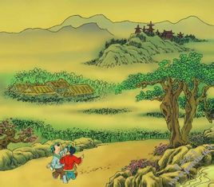

          yī qù èr sān lǐ

**一去 二 三里**

             yī qù èr sān lǐ

    一去 二三 里，

             yān cūn sì wǔ jiā

    烟 村 四 五 家。

             tíng   tái liù  qī zuò

    亭 台  六 七  座，

             bā  jiǔ   shí zhī  huā

    八  九  十 枝 花。